**PRESSEINFORMATION**

München / Nittenau, 13. Januar 2025

# Klassisch. Elegant. Vielseitig.

# „Swisspearl Carat“ für die Fassade

**Die „Swisspearl Carat“ Farblinie ist der zeitlos schöne und international geschätzte Klassiker unter den Fassadentafeln aus Faserzement. Jede Tafel wird mit einer leicht pigmentierten, lasierenden Oberflächenbeschichtung veredelt, die dank eines neuen Beschichtungsverfahrens nun noch eleganter und feiner wirkt. Die Faserstruktur des Materials bleibt aus der Nähe betrachtet sichtbar. Mit ihren zwanzig, teils sehr dunklen und kräftigen, UV-beständigen Farben unterstützt die „Carat“ Farblinie auch kontrastreiche und ausdrucksstarke Gestaltungen. Swisspearl war der erste Hersteller, der eine durchgefärbte Faserzementtafel auf den Markt brachte, wie sie seither viele namhafte Architekten für die Verwirklichung ihrer Entwürfe genutzt haben.**

Die in der Masse durchgefärbten Faserzementtafeln eignen sich ideal für ein monolithisches Fassadendesign. Schnittkanten zeigen eine von neun Grundtafelfarben, die besonders gut mit der gewählten Beschichtung harmoniert. So fallen sie optisch auch bei breiteren Fugen kaum ins Auge. Farblich angepasste Nieten- und Schraubenköpfe unterstützen die homogene Wirkung einer Fassadenbekleidung mit „Carat“ Tafeln zusätzlich.

**Nicht sichtbare, mechanische Befestigung**

Für viele Besucher der BAU 2025 in München eine spannende Nachricht: Die nicht sichbare, mechanische Befestigung auf einer Agraffenkonstruktion ist sowohl mit 12 mm dicken Tafeln als auch jetzt neu mit ressourcenschonend dünneren 8 mm Tafeln der „Carat“ Farblinie zu realisieren. Möglich macht das das neue, patentierte Befestigungssystem „Sigma 8 Pro“ von Swisspearl. Mit ihm ist eine Fassade ganzjährig und witterungsunabhängig zu montieren. Die „Closed corner solution“ ermöglicht die Arbeit mit auf Gärung geschnittenen Platten an allen Außenecken. So zeigt auch eine Leichtbaukonstruktion die Optik einer massiven Fassadenbekleidung.

**Individualität leben**

Swisspearl bietet auf der Basis jahrzehntelanger Erfahrung im Bereich der Farbenlehre und Beschichtungstechnologie das nötige Know-how für die Fertigung von „Carat“ Fassadentafeln in NCS-, RAL- und Pantone-Tönen. Auch Sonderfarben sind projektbezogen möglich. Darüber hinaus werden in den Werken des Herstellers individuelle Bearbeitungen der Tafeln realisiert.

Mit speziellen Zuschnitten oder freien Formen können Fassadenbekleidungen für unkonventionelle Gebäudeformen realisiert werden. Perforationen schaffen eine spannende Oberflächenoptik und leiten natürliches Licht oder Frischluft durch. Geometrische Formen, selbst gestaltete Muster, Firmenlogos oder Bildmotive können auf einzelne Platten oder über mehrere Platten hinweg aufgebracht werden. Mit einer zusätzlichen High-Resistance (HR) Beschichtung erreichen Tafeln der „Carat“ Farblinie eine besonders hohe Kratz- und Witterungsbeständigkeit. Darüber hinaus sind sie vor bleibenden Schäden durch starke Verunreinigungen und sogar Graffiti geschützt. Diese sind leicht zu entfernen.

Swisspearl produziert Fassaden- und Dachbekleidungen aus Faserzement in heute acht Werken. 130 Jahre Erfahrung in der Herstellung von Produkten aus Faserzement machen das Unternehmen zu einem besonders verlässlichen und kompetenten Partner von Architekten und Baugewerken.

Darüber hinaus bietet das Unternehmen in die Fassaden- und Dachbekleidung zu integrierende Solarsysteme für eine ebenso nachhaltige wie ästhetische Gebäudehülle. Mit dem eigenen Produktprogramm die Zukunft des Bauens mitzugestalten, ist die Mission der Swisspearl.

Alle Produkte und Systeme werden gemäß Schweizer Qualitätsstandards in Europa gefertigt. 20 unternehmenseigene Vertriebsorganisationen und Vertriebspartner in über 60 Ländern betreuen Kunden umfassend. Die Swisspearl Group AG hat ihren Sitz in Niederurnen in der Schweiz und beschäftigt über 2.400 Mitarbeiterinnen und Mitarbeiter weltweit.

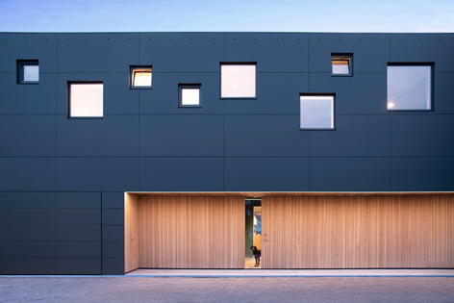

Die „Swisspearl Carat“ Farblinie ist der zeitlos schöne und international geschätzte Klassiker unter den Fassadentafeln aus Faserzement. Mit ihren zwanzig, teils sehr dunklen und kräftigen, UV-beständigen Farben unterstützt die „Carat“ Farblinie auch kontrastreiche und ausdrucksstarke Gestaltungen.

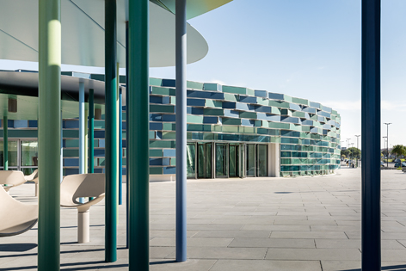 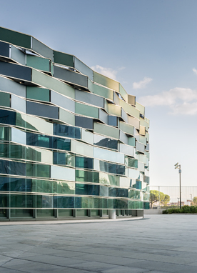

„Carat“ Fassadentafeln können genietet, geschraubt, geklebt, mit nicht sichtbaren Befestigungssystemen oder wie hier an einer Teilfassade des Ospedale Del Mare in Neapel mit einer Rahmenkonstruktion befestigt werden. Die Schnittkanten der Tafeln zeigen eine von neun Grundtafelfarben, die mit der gewählten Beschichtung harmoniert. So werden sie optisch auch bei breiteren Fugen und offenen Konstruktionen wie dieser nicht als abweichend wahrgenommen.

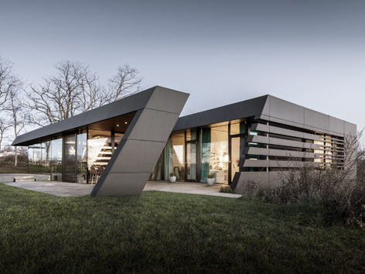

Farblich angepasste Nieten- und Schraubenköpfe unterstützen die homogene Wirkung einer „Carat“-Fassade. Mit auf Maß geschnittenen Platten können auch Bekleidungen für unkonventionelle Gebäudeformen realisiert werden. Eine optionale High-Resistance (HR) Beschichtung macht die Tafeln besonders kratz- und witterungsbeständig. Sogar Graffiti sind leicht zu entfernen.

Fotos: Swisspearl®

Abdruck frei, Beleg erbeten.

Für weitere Informationen kontaktieren Sie bitte:

Ulrich Paulmann, Geschäftsführer, Swisspearl Fassaden- und Dachprodukte DE GmbH

Tel. +49 9436 9033 297, E-Mail: ulrich.paulmann@swisspearl.com